广州市职业病防治院
建设项目职业卫生技术报告信息网上公开表
表式号：BG31-01
1、建设单位（用人单位）
名 称 | 广汽本田汽车有限公司(开发区工厂）
地 址 | 广州市经济开发区东区开创大道 363 号
联系人 | 陈玉
报告类型 | 职业病危害因素定期检测报告
项目名称 | 广汽本田汽车有限公司(开发区工厂）
2、技术服务项目组成员
编写者 |  | 钟坤鹏 |  |  | 校核者 |  |  | 张海 |  |  | 批准者 |  | 周丽屏
3、现场信息
（1）现场调査
专业技术人员名单 |  |  | 钟坤鹏、黄海文、舒友梅 |  |  |  |  |  |  | 调查时间 |  |  |  | 2021.9.13
（2）现场采样、现场检测
专业技术人员名单 |  |  | 钟坤鹏、舒友梅、杨燕、范小猛、卢苏萍、陈培仙、冯玉超、陈琳 |  |  |  |  |  |  | 采样、检测时间 |  |  |  | 2021.11.4/5/8/9
（3）建设单位陪同人
主陪人员 |  |  | 陈玉 |  |  |  | 其他人员 |  | -
4、证明现场调查、现场釆样、现场检测的图像影像
现场调查 | 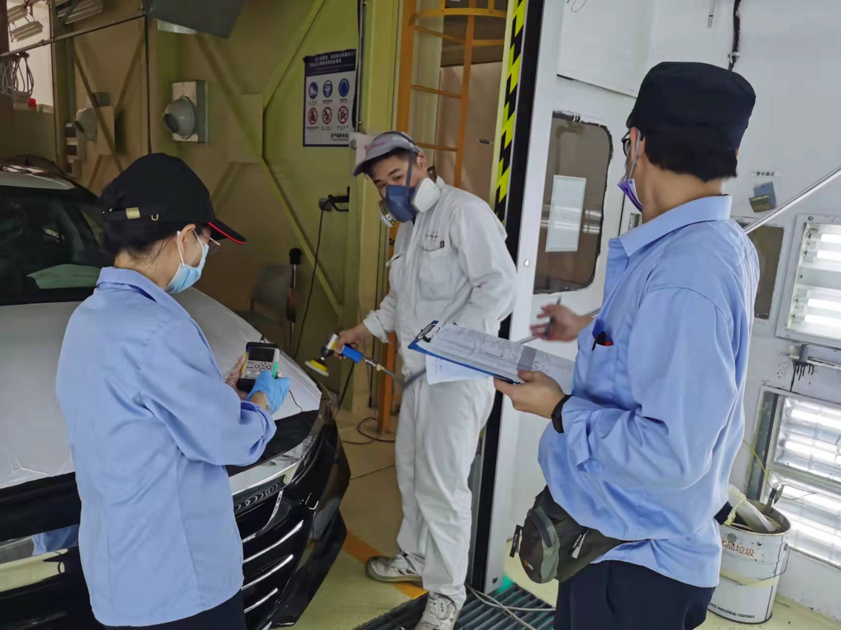
现场釆样 | 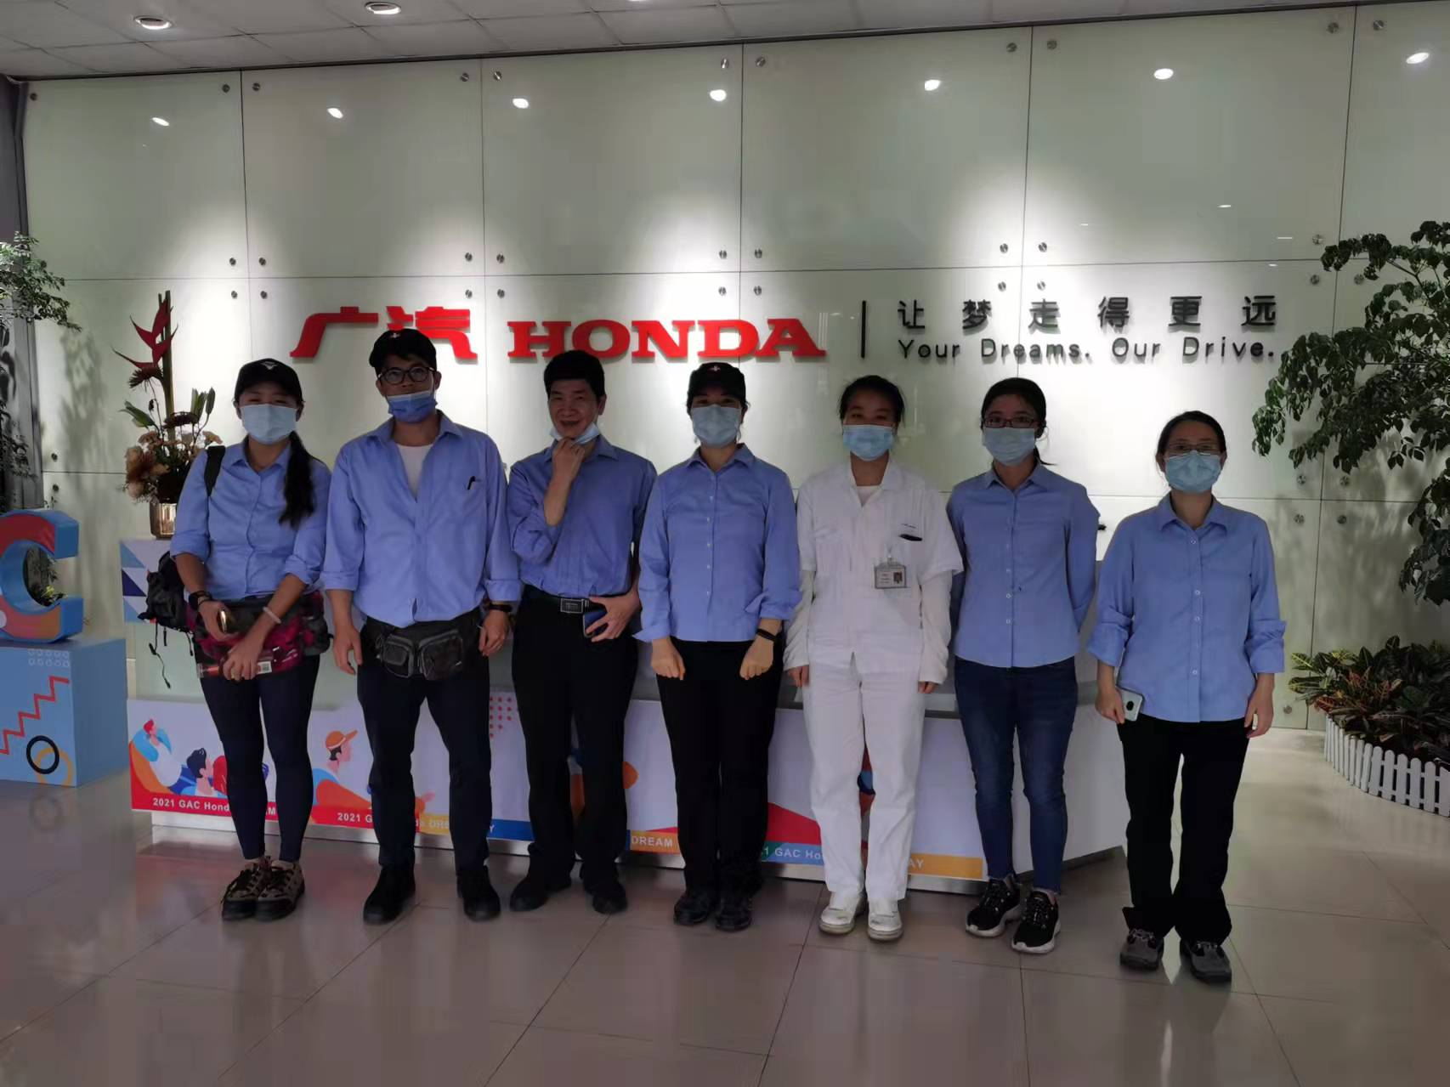
现场检测 | 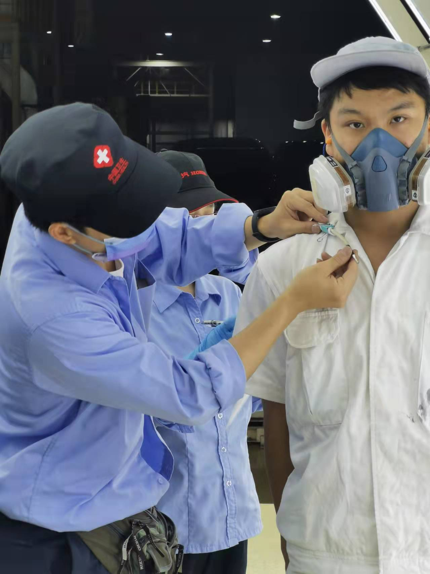
5、公开信息审核人 |  |  |  |  |  | 公开时间 |  |  |  |  |  | 单位盖章

